Higiene y seguridad industrial
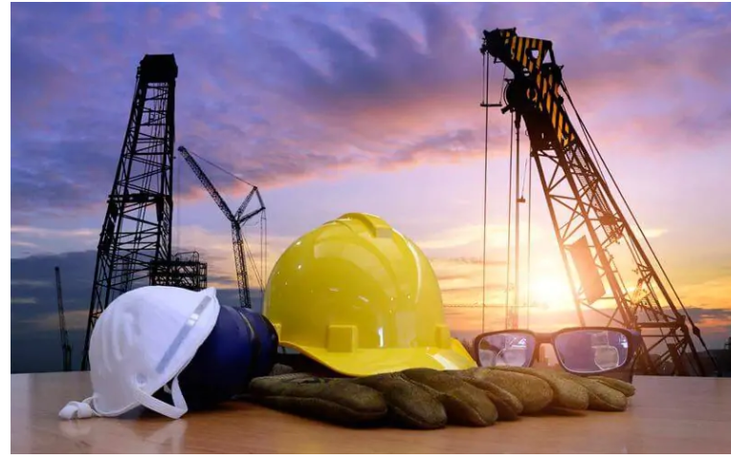

Introducción

Desde los principios de los tiempos, el hombre ha tendido que preservar el bienestar físico y mental, durante este proceso el hombre identifico y observo algunas técnicas de higiene y seguridad para sentirse seguro, al momento de desempeñar un trabajo. Se tuvieron que ir creando técnicas avanzadas que permitieran realizar trabajos más seguros, y crear un tipo de conciencia sobre la higiene y seguridad y se consolido con la aparición de leyes que regulaban los procedimientos de trabajo.
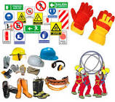
La Seguridad e Higiene industrial está encaminada a lograr que el profesionista sea capaz de analizar, evaluar, organizar, planear, dirigir e identificar factores que afectan a la seguridad e higiene en el ambiente laboral,
En rama de la ingeniera se tiene como objetivo principal prevenir los accidentes laborales, que se producen como consecuencia de las actividades productivas, por lo tanto, una producción que no contempla las medidas de seguridad e higiene no es una buena producción.

La seguridad y la higiene se aplican al ámbito laboral, para garantizar la integridad física y la vida, así como preservar la salud del trabajador, por medio de la aplicación de normas para establecer las condiciones suficientes y necesarias para el correcto desempeño de sus tareas. Así como, brindarles los medios, la capacitación y actualización laboral, para prevenir la ocurrencia de enfermedades profesionales y accidentes laborales.

SEGURIDAD E HIGIENE EN EL MUNDO
Las organizaciones internacionales se orientan a desarrollar campañas en el tema de seguridad e higiene. Entre los organismos más conocidas se encuentra la Organización Internacional del Trabajo, OIT promueve “Invertir en empleos de calidad para los jóvenes”

La OIT ha adoptado más de 40 normas que tratan específicamente de la seguridad y la salud en el trabajo, así como más de 40 repertorios de recomendaciones prácticas. Cerca de la mitad de los instrumentos de la OIT tratan directa o indirectamente de cuestiones relativas a la seguridad y a la salud en el trabajo.

Entre las normas internacionales más relevantes se encuentra la Norma ISO 45001, la cual establece los requisitos para implementar sistemas de gestión de seguridad y salud en el trabajo. Esta norma proporciona un marco sólido para identificar riesgos, promover un entorno de trabajo seguro y reducir accidentes.


¿Qué es ISO 45001?
ISO 45001 es una Norma Internacional que establece los requisitos para implementar un sistema de gestión de la seguridad y salud en el trabajo (SST). Proporciona un marco para que las organizaciones gestionen los riesgos y mejoren su desempeño en materia de SST.

Ley nacional en Nicaragua para higiene y seguridad del trabajo
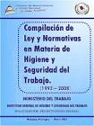
Ley N°. 618, LEY GENERAL DE HIGIENE Y SEGURIDAD DEL TRABAJO
Aprobada el 19 de abril de 2007 Publicada en La Gaceta, Diario Oficial N°. 133 del 13 de julio de 2007
La Ley 618 es el marco jurídico que regula las condiciones mínimas de seguridad y salud en los centros de trabajo en Nicaragua. Su aplicación es

de carácter obligatorio para todas las personas naturales o jurídicas, nacionales o extranjeras, que tengan trabajadores a su cargo.
Incumplir esta normativa no solo expone a la empresa a multas económicas considerables, sino que también aumenta la siniestralidad laboral, lo que deriva en incrementos en la tasa de cotización del seguro social y posibles responsabilidades penales en caso de accidentes graves.

Conceptos

CONCEPTO DE HIGIENE Se entiende como el conjunto de normas y procedimientos a la protección de la integridad física y mental del trabajador, preservando al individuo de los riesgos de salud presentes en las tareas del trabajo y del entorno físico laboral.

CONCEPTO DE SEGURIDAD Es el conjunto de medidas técnicas, educacionales, médicas y psicológicas empleados para prevenir accidentes, tendientes a eliminar las condiciones inseguras del ambiente y a instruir o convencer a las personas de la necesidad de implementación de prácticas preventivas.

SEGURIDAD E HIGIENE EN EL TRABAJO. Son los procedimientos, técnicas y elementos que se aplican en los centros de trabajo, para el reconocimiento, evaluación y control de los agentes nocivos que intervienen en los procesos y actividades de trabajo, con el objeto de establecer medidas y acciones para la prevención de accidentes o enfermedades de trabajo,
RIESGO DE TRABAJO. Se refiere a los accidentes y/o enfermedades a que, de manera potencial, están expuestos los trabajadores, en ejercicio o con motivo de su tipo de trabajo.

ACCIDENTE DE TRABAJO. Es toda lesión orgánica o perturbación funcional, incluida la muerte, inmediata o posterior, producida repentinamente en ejercicio, o como motivo del trabajo, cualesquiera que sea el lugar y el tiempo en que se presente.

ENFERMEDAD DE TRABAJO O ENFERMEDAD PROFESIONAL. Es el estado patológico derivado de la acción continuada causada en su origen o provocada por el trabajo o donde el trabajador preste sus servicios.

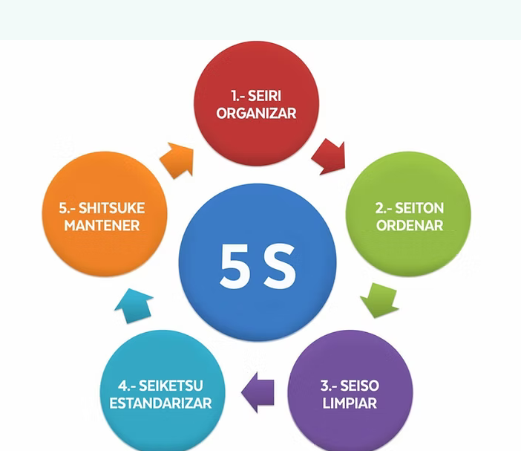
PROGRAMA DE LAS 5 “S”
Las 5S fue un programa desarrollado por Toyota para conseguir mejoras duraderas en el nivel de organización, orden y limpieza; además de aumentar la motivación del personal. La denominación “S”, es por la primera letra (en japonés) en sus cinco etapas. Es una técnica de gestión, basada en cinco principios simples:

1. Seiri: Organización. Separar lo innecesario. Es la primera fase, que consiste en identificar y separar los materiales necesarios de los innecesarios y en desprenderse de éstos últimos. Algunas normas nos ayudan a tomar buenas decisiones.

2. Seiton: Orden. Situar lo necesario. Consiste en establecer el modo, en que deben ubicarse e identificarse los materiales necesarios, de manera que sea fácil y rápido encontrarlos, utilizarlos y reponerlos.

3. Seiso: Limpieza. Suprimir la suciedad. Una vez que, el espacio de trabajo está despejado (seiri) y ordenado (seiton), es mucho más fácil limpiarlo (seiso). Consiste en identificar y eliminar las fuentes de suciedad, asegurando que todos los medios se encuentran, siempre, en perfecto estado operativo.

4. Seiketsu: Estandarizar. Señalizar las anomalías. Consiste en distinguir fácilmente una situación normal de otra anormal, mediante normas sencillas y visibles para todos. A menudo, el sistema de las 5”S”, se aplica sólo de manera parcial o temporal.

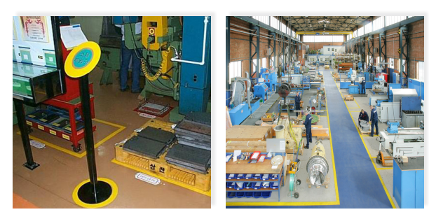
5. Shitsuke : Disciplina. Seguir mejorando. Consiste en trabajar permanentemente de acuerdo con las normas establecidas. Esta etapa contiene la calidad en la aplicación del sistema. Si se aplica sin el rigor necesario, éste pierde toda su eficacia.

RIESGOS MECÁNICOS
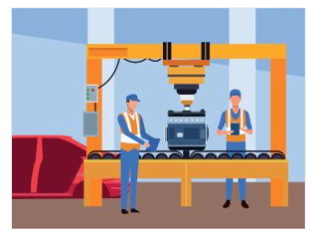
A partir de los términos de la seguridad y la higiene, aplicados al ámbito laboral, el término riesgo mecánico, se define como, el conjunto de factores físicos que pueden ocacionar una lesión, por efecto de la acción mecánica de elementos de máquinas, herramientas, piezas a trabajar o materiales proyectados, sólidos o fluidos. El concepto de máquina, abarca al conjunto de elementos o instalaciones, que transforman energía, en una función productiva principal o auxiliar. Las máquinas, poseen en puntos o zonas de concentración de energía, del tipo de energía cinética de elementos en movimiento u otras formas de energía (eléctrica, neumática).

Los aspectos más comunes de riesgo mecánico, son:

Peligro de cizallamiento: Este riesgo, identifica los puntos donde se mueven superficies cortantes, de dos objetos lo suficientemente juntos, como para cortar material relativamente blando.
Peligro de atrapamientos o de arrastres: En la conjunción de zonas, formadas por dos objetos que se mueven juntos y algún objeto rota, por ejemplo: los cilindros de alimentación, engranajes, correas de transmisión, etc.
Peligro de aplastamiento: Las zonas de peligro se presentan, cuando dos objetos se mueven uno sobre otro, o un objeto permanece estático.

Peligro de corte o de seccionamiento, de enganche, de impacto, de perforación o de punzonamiento y de fricción o de abrasión. El riesgo mecánico, generado por partes o piezas de la máquina,

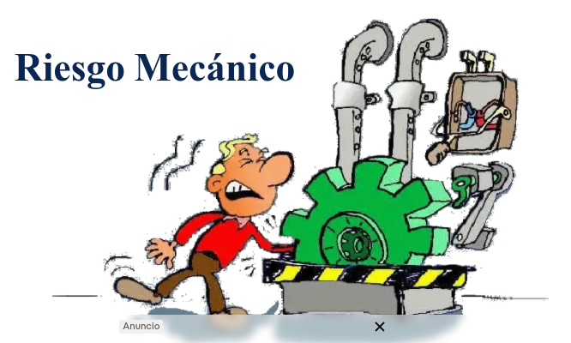
Proyecciones

Existen diferentes tipos de proyecciones:
De sólidos: Durante el funcionamiento normal de maquinas, muchas de ellas expulsan partículas, algunos materiales que se pueden introducir, son objetos extraños como: metales, sintéticos, herramientas, piedras, ramas y otros.
Durante el funcionamiento normal de maquinas, pueden proyectar líquidos, originados por diferentes sistemas hidráulicos, estos pueden producir quemaduras en la piel expuesta y alcanzar los ojos.
De líquidos: Durante el funcionamiento normal de maquinas, pueden proyectar líquidos, originados por diferentes sistemas hidráulicos, estos pueden producir quemaduras en la piel expuesta y alcanzar los ojos.

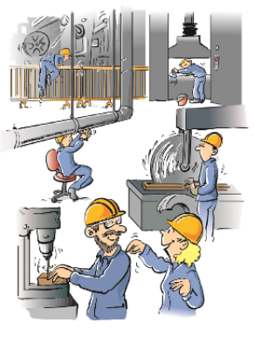
Medidas de seguridad en máquinas
Son una combinación de las medidas adoptadas en las fases de diseño y construcción de la máquina, así como, las tomadas e incorporadas por el usuario de la misma. Todas las medidas que puedan ser adoptadas en la fase de diseño, son preferibles a las incorporadas por el usuario.

Dispositivo de protección
Impide el inicio o el sostenimiento de una fase peligrosa de operación del equipo, mientras se detecta o pueda surgir con la presencia humana en la zona peligrosa. Protege del riesgo solo o asociado, usando un resguardo.

conclusión

La higiene y seguridad industrial aunque hoy en día está evolucionando los sectores laborales, aún se tiene que tomar medidas estrictas para evitar accidentes de trabajo y sobre todo evitar que algunos sectores con más riesgo como la minería y construcción generen más eventos negativos.
las instituciones deben promover campañas de seguridad y concientización a los trabajadores en la importancia de la autoprotección de cada individuo.

Referencias
https://libguides.ilo.org/occupational-safety-and-health-es/standards
https://topsafety.com.pa/normas-internacionales-de-seguridad-e-higiene-industrial/
https://atenasconsultora.com/ley-618-higiene-seguridad-laboral-nicaragua/
https://www.inti.gob.ar/assets/uploads/files/tecnologia-de-gestion/guia-implementacion-5s.pdf

